**Desarrollo de Aplicaciones en IOS**

**LABORATORIO 01**

**Introducción e Instalación de iOS y xCode**

**CODIGO DEL CURSO:**



|  |  |  |
| --- | --- | --- |
| ***Alumno(s)*** | | ***Nota*** |
|  | |  |
|  | |  |
|  | |  |
| ***Grupo*** |  | |
| ***Ciclo*** |  | |
| ***Fecha de entrega*** |  | |

**I.- OBJETIVOS:**

* Instalar iOS en una máquina virtual en Windows.
* Instalar xCode como IDE para desarrollo de aplicaciones en MAC

**II.- SEGURIDAD:**

|  |  |
| --- | --- |
|  | **Advertencia:**  **En este laboratorio está prohibida la manipulación del hardware, conexiones eléctricas o de red; así como la ingestión de alimentos o bebidas.** |

**III.- FUNDAMENTO TEÓRICO:**

Revise sus diapositivas del tema antes del desarrollo del laboratorio.

**IV.- NORMAS EMPLEADAS:**

No aplica

**V.- RECURSOS:**

* En este laboratorio cada alumno trabará con un equipo con MAC OS.

**VI.- METODOLOGÍA PARA EL DESARROLLO DE LA TAREA:**

* El desarrollo del laboratorio es individual.

**VII.- PROCEDIMIENTO:**

**DESCARGA DE ARCHIVOS NECESARIOS**

Para desarrollar este laboratorio necesitaremos algunos archivos, los cuales se encuentran en la carpeta ***recursos***. A continuación, detallamos los nombres de los archivos necesarios:

* OS X 10.11 El Capitan GM Candidate by TechReviews.
* Unlocker203
* VMware-workstation-full-12.5.2-4638234.exe
* Seriales VMware Workstation 12 pro.txt

**INSTALACIÓN DE VMware**

1. Ejecutar e instalar el software de VMware-workstation.
2. Antes de iniciarlo colocar una clave serial contenida en el archivo “Seriales VMware….”
3. La instalación finalizará con éxito.

**CREACIÓN DE LA MÁQUINA VIRTUAL**

1. Una vez instalado VMware, asegúrese de que el programa esté cerrado.

Por defecto, la opción de crear una máquina virtual con MAC para VMware no está activada. Para eso haremos una modificación en el programa con el archivo UNLOCKER.

1. Abra la carpeta descomprimida del archivo Unlocker203.
2. Encontrará una serie de archivos:

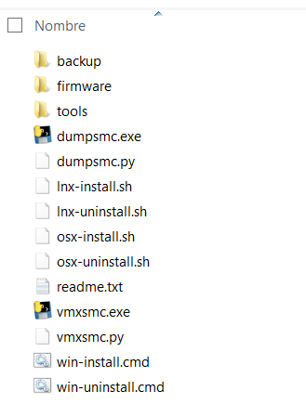

1. Ejecute el archivo “**win-install.cmd**”.

Este archivo habilitará la opción de crear una máquina virtual con MAC en VMware.

Se ejecutará y cerrará automáticamente.

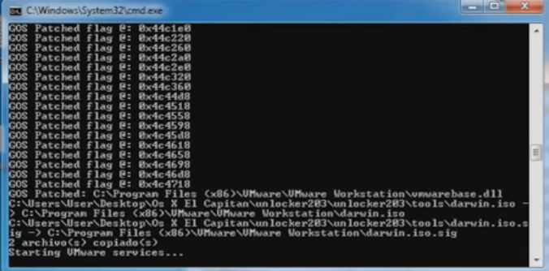

1. Ahora, abra el programa **VMware Workstation**.
2. Clic en **File -> New Virtual Machine.**
3. Clic en **Typical**

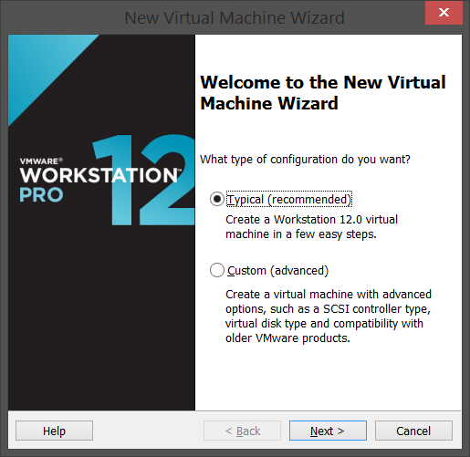

1. A continuación, escoja la opción: “**I will install the operating system later**”

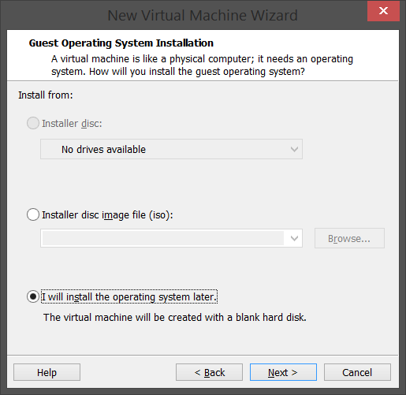

1. Elija la opción **Apple Mac OS X** y versión **OS X 10.11**

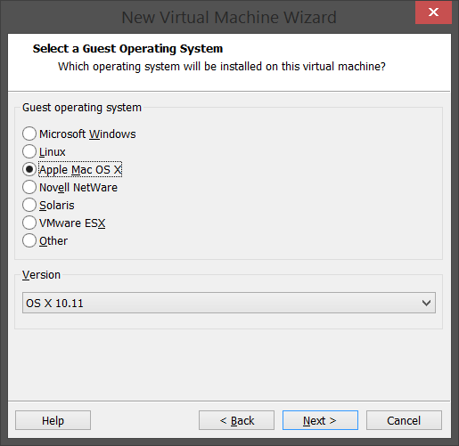

1. Virtual machine name: **OS X 10.11** (o cualquiera que considere prudente).
2. **Location**: ubique algún lugar de su equipo.
3. Clic en **Next**
4. Elija ahora la opción: **Store virtual disk as a single file** con **40GB**
5. Obtendrá un resumen de las características elegidas y clic en **Finish.**
6. Se abrirá la máquina virtual en VMWare lista para arrancarla.
7. Clic en **Edit virtual machine settings.**
8. Seleccione el disco duro **(Hard Disk(SATA)).** Elija la opción **Remove**
9. Clic en **Add**
10. Elija **Hard Disk**
11. Elija **SATA**

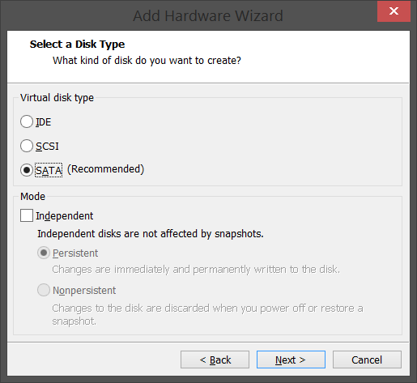

1. Elija **“Use an existing virtual disk”.**
2. En la nueva pantalla, clic en **Browse** y escoja el archivo descargado, la imagen del SO de MAC:

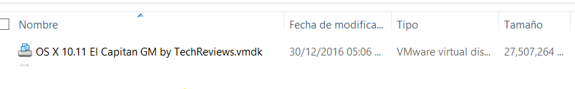

1. Clic en **Finish.**
2. En la ventana de confirmación clic en: **Keep Existing Format.**
3. Clic en **USB** **Controller** y marque las 3 casillas al costado derecho.
4. Clic en **Display** y maque la casilla de **Accelerate 3D graphics.**
5. Clic en **Aceptar.**
6. Abra la carpeta en la que creó la máquina Virtual (por defecto suele ser: **C:documentos/Virtual Machines/OS 10.11**).
7. De los archivos que existen dentro, abra con el Bloc de Notas el archivo con la forma. (en mi caso el nombre de la máquina es **OS X 10.11**)
8. Abierto el documento, agregue el siguiente código al final del documento: “ ***smc.version = “0”*** ”

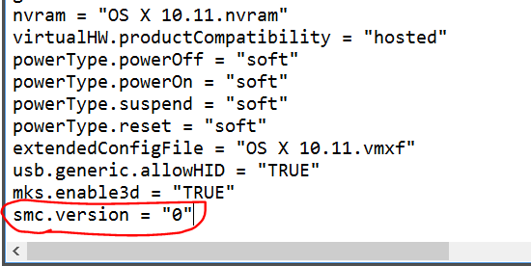

1. **Guarde y cierre el archivo**,
2. Inicie la máquina virtual (Antes de hacerlo configure correctamente el número de procesadores que utilizará, de acuerdo a la potencia de vuestra máquina).

**CONFIGURACIÓN DE MAC**

1. Al encender por primera vez la MAC, encontrará un primer menú de configuración en el cual deberá elegir **PERÚ.**
2. Clic en **Continue.**
3. En la siguiente pantalla haga clic en **SHOW ALL**, y busque el tipo de teclado **Spanish – ISO,** luego clic en **Continue.**
4. Elija: **Don’t transfer my information now,**
5. En la siguiente pantalla, **NO marque la casilla de Enable… ,** Clic en **Continue,** aparecerá una ventana emergente, elija **Don’t Use**.
6. En la siguiente pantalla, si tiene un Apple ID, ingréselo, en caso contrario, elija la opción **Don’t sign in (En ese caso, aparecerá una ventana emergente – clic en SKIP)** Clic en Continue.
7. En términos y condiciones de uso solo coloque **AGREE,** luego **AGREE** en la ventana emergente de confirmación.
8. En la siguiente pantalla, llene sus datos como se indica, **nombres completos, Nick para login y contraseña**.
9. Seleccione ahora la zona horaria en la que se encuentra (**Lima**). Clic en **Continue**
10. Deje marcadas las 2 casillas en la ventana siguiente y clic en **Continue.**
11. Ahora **MAC OS 10.11 EL CAPITÁN** está instalado.

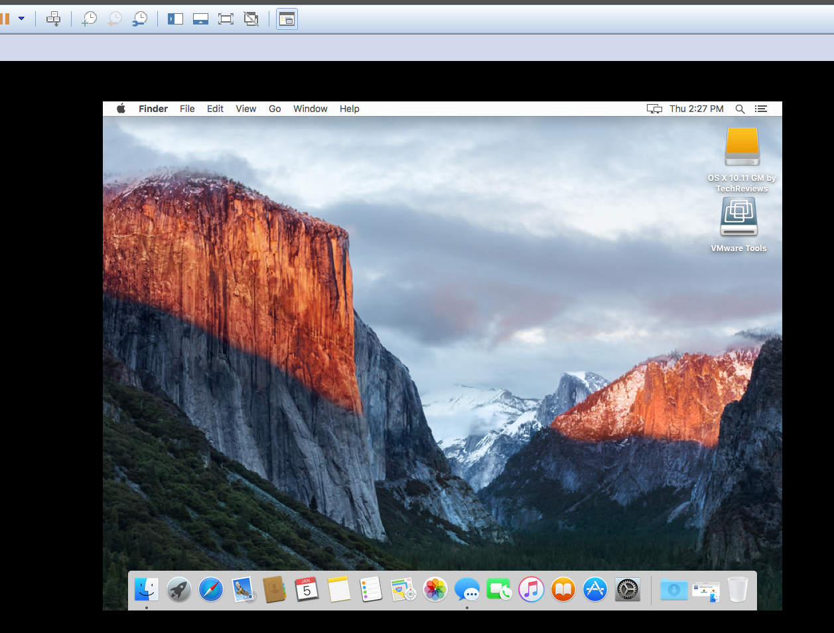

1. Es posible que una ventana emergente con la información de instalación de nuevas herramientas de **VMware** está lista para actualizar, solo de clic en **Install VMware Tools.**

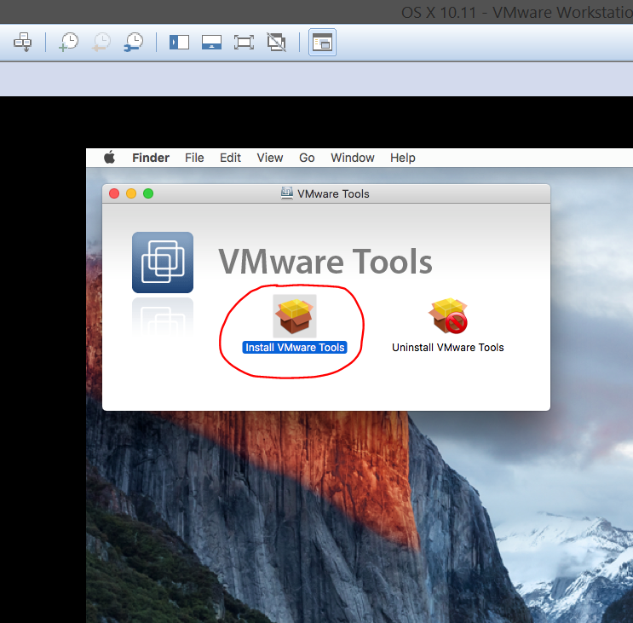

1. Clic en **Continue**.

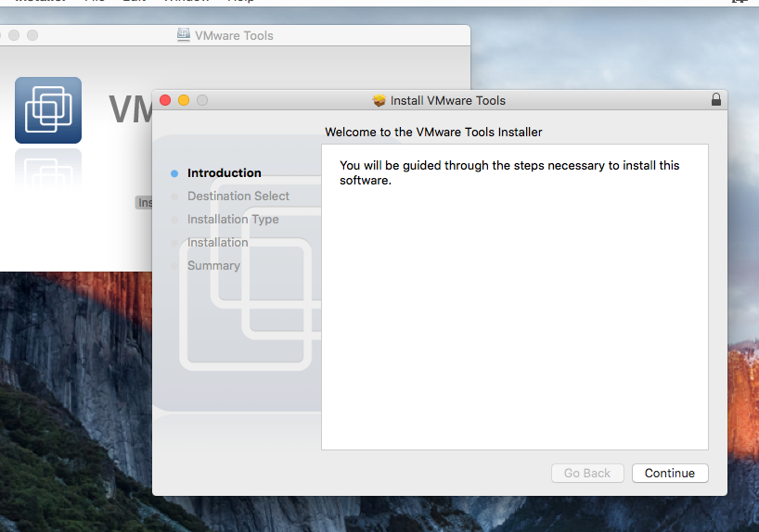

1. Clic en **Install** y luego, coloque su contraseña para iniciar sesión en el equipo.
2. Al final, reiniciará el equipo.

**CREAR UN APPLE ID**

En esta sección crearemos nuestra Apple ID, o lo mismo una cuenta en Apple, para ello:

1. Ingrese a la página: **https://appleid.apple.com/account#!&page=create**
2. Llene sus datos como corresponda, su Apple ID será su correo y su contraseña naturalmente, es la misma.

**REGISTRAR APPLE ID COMO DESARROLLADOR**

1. Ingrese a la página: **https://developer.apple.com/register/agree/**
2. Acceda con su Apple ID creado
3. Acepte todos los términos que solicite el asistente vía web

**ACTUALIZACIÓN DEL SO**

1. Estando en el escritorio de MAC, clic en el ícono de la manzana, en la esquina superior izquierda
2. Clic en **About This Mac.**

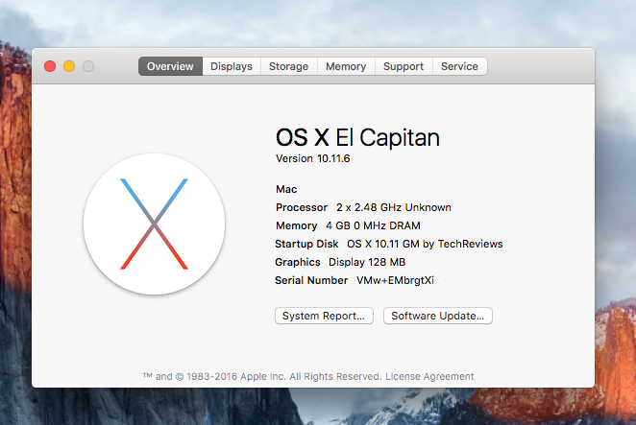

1. Observará que la versión es 10.11 (a diferencia de la imagen, que ya se encuentra actualizado).
2. Clic en el botón Software Update, se abrirá la App Store con las actualizaciones pendientes, a nivel de Software del SO (Actualización del CAPITÁN) o de programas internos, solo acepte términos y descargue.

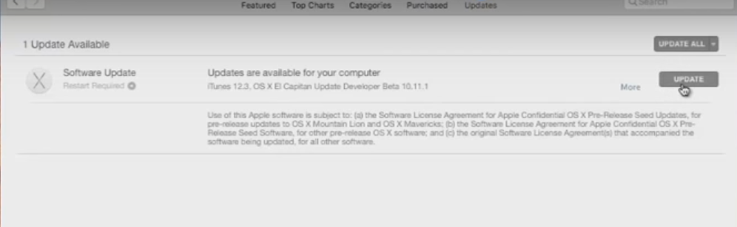

1. Es recomendable actualizar los aplicativos y las actualizaciones del SO hasta que no queden más actualizaciones.

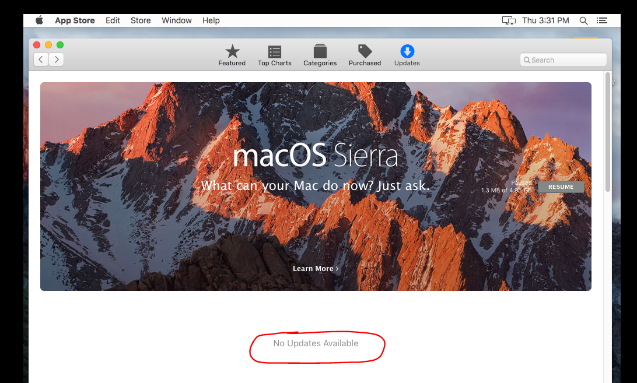

1. (OPCIONAL), en la imagen anterior, es posible que usted desee actualizar el SO a la versión SIERRA, lo puede hacer sin problemas.

**INSTALACIÓN DE XCODE**

1. Llegó el momento de instalar el IDE de desarrollo para aplicaciones de APPLE.
2. Ingrese a la App Store y busque **xCode.**
3. Clic en GET y espere que la descarga termine y el SO se reinice.

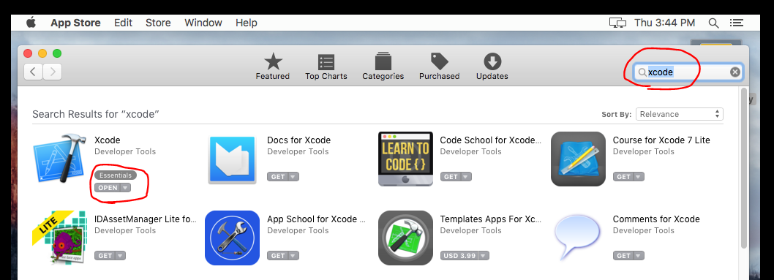

**OBSERVACIONES (5 COMO MÍNIMO)**

**CONCLUSIONES (5 COMO MÍNIMO)**